Министерство науки и высшего образования Российской Федерации

Федерального государственного бюджетного образовательного учреждения высшего образования

Московский государственный технический университет имени Н.Э. Баумана

(Национальный исследовательский университет)

Московский техникум космического приборостроения

**ЛАБОРАТОРНАЯ РАБОТА №2**

По теме: «Оператор варианта CASE»

Специальность: 09.02.07 Информационные системы и программирование

— квалификация «Программист»

Группа ТИП-31

Проверил Петренко Л.Б.

Разработал Симонян П.Р.

Москва 2020

СОДЕРЖАНИЕ

1 Постановка задачи3

2 Схемы алгоритма программы3

3 Листинг программы7

4 Результаты программы9

1. Постановка задачи

Вычислить количество дней между датой рождения и сегодняшним днём.

2. Схема алгоритма программ

  

3. Листинг программы

program DaysFromBirth;

uses crt, sysutils;

var byear: integer;

bmonth, bday, maxday: byte;

y, m, d: word;

day1, day2, result:longint;

rightData:boolean;

begin

decodedate(Date, y, m, d); //Разбиение настоящей даты на переменные

textcolor(black); textbackground(white); clrscr; //Оформление

repeat //Получение года рождения

writeln('Your date of birth: ??/??/??');

writeln('Input year of birth');

read(byear); clrscr;

if (byear <= 0) then begin

textcolor(red); writeln('Incorrect input: year cant be negative or be zero');

textcolor(black);

end;

if (byear > y) then begin

textcolor(red); writeln('Incorrect input: your date of birth is in the future');

textcolor(black);

end;

until (byear > 0) and (byear <= y);

repeat //Получение месяца рождения

writeln('Your date of birth: ??/??/', byear);

writeln('Input month of birth (number from 1 to 12)');

read(bmonth); clrscr;

rightData := true;

if (bmonth <= 0) or (bmonth > 12) then begin

textcolor(red); writeln('Incorrect input: month must be from 1 to 12');

textcolor(black); rightData := false;

end;

if (byear = y) and (bmonth > m) then begin

textcolor(red); writeln('Incorrect input: your date of birth is in the future');

textcolor(black); rightData := false;

end;

until rightData;

case bmonth of //Рассчет последнего дня месяца с учетом високосного года

1,3,5,7,8,10,12: maxday := 31;

4,6,9,11: maxday := 30;

2: if (byear mod 4 = 0) then maxday := 29

else maxday := 28;

end;

repeat //Получение дня рождения

writeln('Your date of birth: ??/', bmonth, '/', byear);

writeln('Input day of birth');

read(bday); clrscr;

rightData := true;

if (bday <= 0) or (bday > maxday) then begin

textcolor(red); writeln('Incorrect input: there are ', maxday, ' days in this month');

textcolor(black); rightData := false;

end;

if (bday > d) and (byear = y) and (bmonth = m) then begin

textcolor(red); writeln('Incorrect input: your date of birth is in the future');

textcolor(black); rightData := false;

end;

until rightData;

//Вывод полученных данных

writeln('Your date of birth: ', bday, '/', bmonth, '/', byear);

writeln('Today is (DD/MM/YY): ', d, '/', m, '/', y);

//Рассчет разницы дат в днях (Действителен примерно до 5 876 458 года)

//из-за переполнения переменной типа longint

case bmonth - 1 of

3,4: day1 := 30*bmonth;

1,5,6: day1 := 30*bmonth + 1;

2: day1 := 59;

7: day1 := 212;

8,9: day1 := 30*bmonth + 3;

10,11: day1 := 30*bmonth + 4;

end;

day1 += bday + 365*(byear-1) + ((byear-1) div 4);

case m - 1 of

3,4: day2 := 30*m;

1,5,6: day2 := 30*m + 1;

2: day2 := 59;

7: day2 := 212;

8,9: day2 := 30*m + 3;

10,11: day2 := 30*m + 4;

end;

day2 += d + 365*(y-1) + ((y-1) div 4);

result := day2 – day1;

writeln('Full days between these dates: ', result);

readkey;

end.

4 Результаты программы

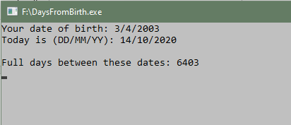

Рисунок 4.1

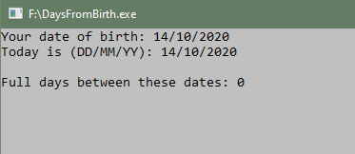

Рисунок 4.2

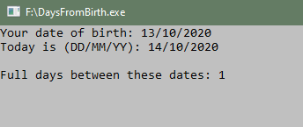

Рисунок 4.3